МИНИСТЕРСТВО НАУКИ И ВЫСШЕГО ОБРАЗОВАНИЯ РОССИЙСКОЙ ФЕДЕРАЦИИ
ФЕДЕРАЛЬНОЕ ГОСУДАРСТВЕННО БЮДЖЕТНОЕ
ОБРАЗОВАТЕЛЬНОЕ УЧРЕЖДЕНИЕ
ВЫСШЕГО ОБРАЗОВАНИЯ
«НОВОСИБИРСКИЙ ГОСУДАРСТВЕННЫЙ ТЕХНИЧЕСКИЙ УНИВЕРСИТЕТ»
_________________________________________________________________

Кафедра Автоматизированных Систем Управления



ЛАБОРАТОРНАЯ РАБОТА № 4
по дисциплине: «Основы теории управления»
на тему: «Построение модели технической и человеко-машинной (эргатической) систем»

Выполнили:  Студенты гр. «АП-426», «АВТФ»,  Разводов Илья Константинович,  Любимов Дмитрий Константинович  «9» октября 2026 г.  ______________________  (подпись) | Проверил:  Старший преподаватель АСУ  Терещенко Петр Васильевич  «___» __________ 2026 г.  ______________________  (подпись)

Новосибирск 2026
Цель работы
Освоить построение формальной модели заданной технической и эргатической системы на основе выявления связей (взаимодействия) их со средой на своих входах и выходах (модель «черный ящик»).
Исходные данные
Из списка вариантов исследуемых объектов для анализа выбраны две машины:
– автомобиль (вариант 7) — легковой автомобиль с двигателем внутреннего сгорания;
– кондиционер (вариант 13) — бытовой кондиционер типа «сплит-система» с пультом дистанционного управления.
Требуется:
– представить выбранные машины моделью «черный ящик»;
– представить моделью «черный ящик» две человеко-машинные (эргатические) системы с выбранными машинами — «водитель – автомобиль» и «пользователь – кондиционер».
В модели «черный ящик» система рассматривается как единое целое, внутреннее устройство которого не раскрывается, а фиксируются только её связи со средой: входы X = (x₁, x₂, …, xₙ) — ресурсы и ограничения, поступающие из среды, и выходы Y = (y₁, y₂, …, yₘ) — результаты деятельности системы. Входы делятся на управляемые, которые можно задавать или регулировать, и неуправляемые, а выходы — на желательные, ради которых создана система, и нежелательные.
Ход выполнения работы
1. Модель «черный ящик» автомобиля
Сначала автомобиль рассматривается как машина без водителя. В этом случае действия человека попадают в модель только как внешние управляющие воздействия на органы управления.
Цель системы: преобразовать энергию топлива в движение и перемещать пассажиров и груз со скоростью и в направлении, которые задаются воздействиями на органы управления.
Управляемые входы:
– x₁ — топливо (бензин или дизельное топливо) — основной источник энергии;
– x₂ — эксплуатационные жидкости — моторное масло, охлаждающая, тормозная и омывающая жидкости;
– x₃ — воздействия на органы управления — поворот руля, нажатие педалей газа, тормоза и сцепления, переключение передач, включение фар и указателей поворота;
– x₄ — пассажиры и груз — полезная нагрузка, определяющая массу автомобиля;
– x₅ — техническое обслуживание и ремонт — замена масла, фильтров, изношенных деталей, сезонная смена шин.
Неуправляемые входы:
– x₆ — состояние дорожного покрытия — неровности, ямы, гололёд, грязь;
– x₇ — погодные условия — температура, осадки, ветер;
– x₈ — атмосферный воздух — необходим для сгорания топлива и охлаждения двигателя;
– x₉ — механические воздействия — удары, вибрация, столкновения.
Желательные выходы:
– y₁ — перемещение автомобиля с заданными скоростью и направлением;
– y₂ — перевезённые пассажиры и груз;
– y₃ — показания приборной панели — скорость, обороты двигателя, уровень топлива, сигналы о неисправностях;
– y₄ — световые и звуковые сигналы — свет фар, указатели поворота, стоп-сигналы, звуковой сигнал;
– y₅ — тепло или прохлада в салоне от отопителя и кондиционера.
Нежелательные выходы:
– y₆ — выхлопные газы (CO₂, CO, оксиды азота, сажа);
– y₇ — шум и вибрация;
– y₈ — износ деталей и шин, продукты износа (резиновая и тормозная пыль);
– y₉ — отказ — выход автомобиля из строя.
Графическая модель «черный ящик» автомобиля приведена на рисунке 1.
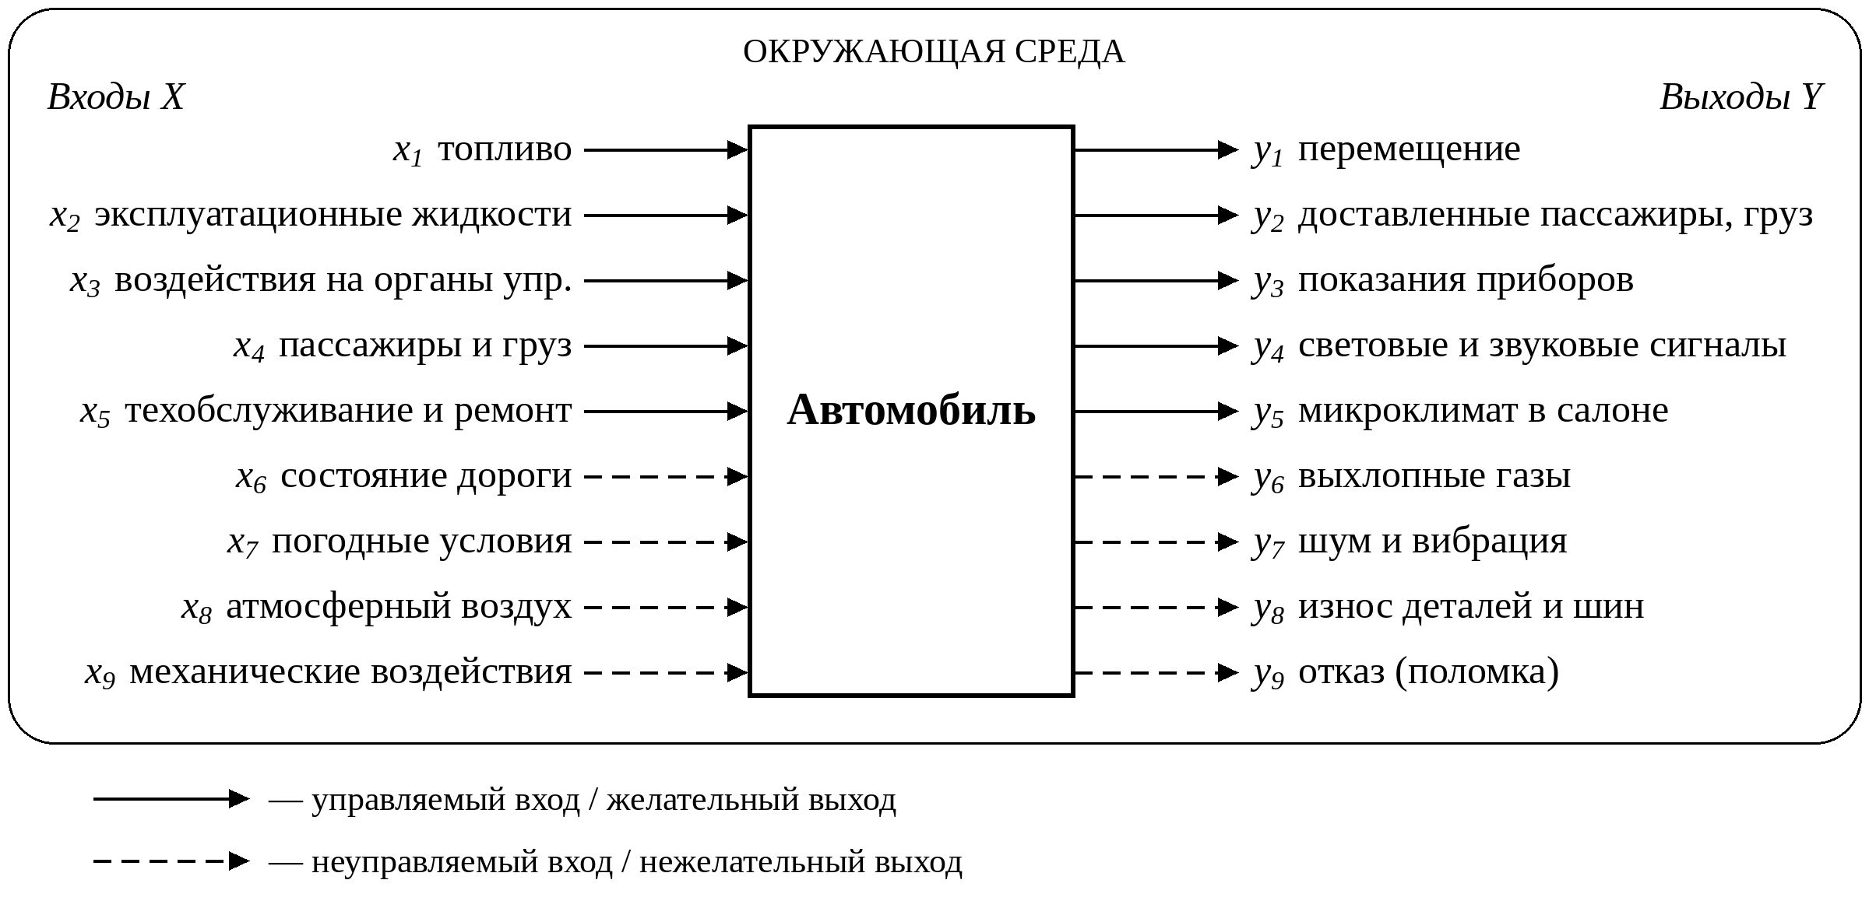
Рисунок 1 — Модель «черный ящик» автомобиля
2. Модель «черный ящик» кондиционера
Кондиционер также рассматривается отдельно от пользователя: команды человека поступают на вход машины в виде сигналов с пульта дистанционного управления.
Цель системы: поддерживать в помещении температуру и режим, заданные с пульта управления, перенося тепло между помещением и наружным воздухом.
Управляемые входы:
– x₁ — электроэнергия — напряжение сети 220 В;
– x₂ — команды с пульта дистанционного управления — включение, режим (охлаждение, обогрев, осушение, вентиляция), заданная температура, скорость вентилятора, таймер;
– x₃ — хладагент (фреон) — рабочее вещество, переносящее тепло;
– x₄ — воздушные фильтры — чистые или заменённые;
– x₅ — сервисное обслуживание — чистка блоков, дозаправка хладагента.
Неуправляемые входы:
– x₆ — воздух помещения с его температурой и влажностью;
– x₇ — наружный воздух — температура на улице определяет нагрузку на компрессор;
– x₈ — перебои и скачки напряжения в сети;
– x₉ — пыль, пух, загрязнения, попадающие в блоки;
– x₁₀ — механические воздействия — вибрация, осадки и град на наружный блок.
Желательные выходы:
– y₁ — охлаждённый или нагретый воздух заданной температуры;
– y₂ — осушенный воздух — снижение влажности в помещении;
– y₃ — очищенный от пыли воздух;
– y₄ — индикация режима на дисплее и звуковые сигналы подтверждения команд.
Нежелательные выходы:
– y₅ — конденсат (вода), который нужно отводить;
– y₆ — тепло, выбрасываемое наружным блоком на улицу;
– y₇ — шум вентиляторов и компрессора;
– y₈ — утечка хладагента;
– y₉ — отказ — выход кондиционера из строя.
Графическая модель «черный ящик» кондиционера приведена на рисунке 2.
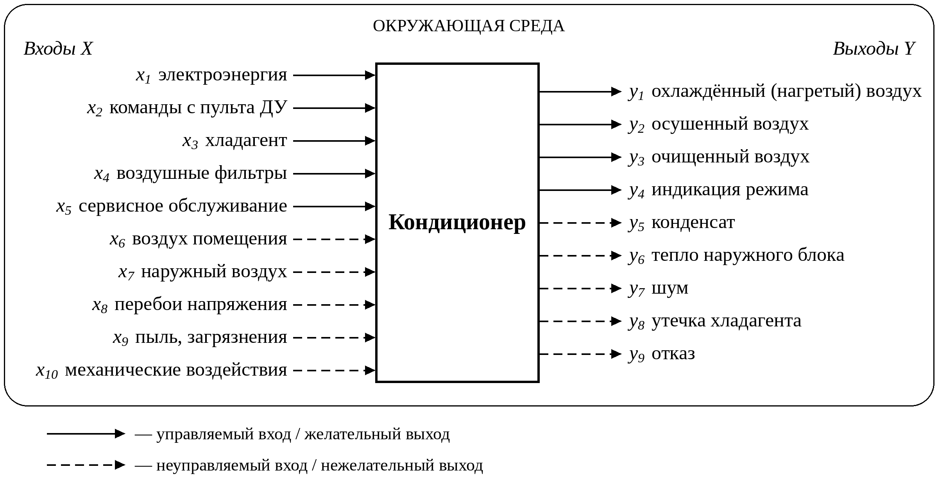
Рисунок 2 — Модель «черный ящик» кондиционера
3. Модель «черный ящик» эргатической системы «водитель – автомобиль»
Водитель включается в контур управления, поэтому воздействия на органы управления и показания приборов становятся внутренними связями системы и в модели не отображаются. Зато появляются новые входы и выходы, связанные с человеком: дорожная обстановка, которую оценивает водитель, правила дорожного движения, отвлекающие факторы, а на выходе — ДТП, нарушения ПДД, утомление.
Цель системы: безопасно и своевременно доставить пассажиров и груз в заданный пункт назначения.
Управляемые входы:
– x₁ — топливо и эксплуатационные жидкости;
– x₂ — задание на поездку — маршрут и пункт назначения;
– x₃ — пассажиры и груз;
– x₄ — навигационная информация — карты, сведения о пробках;
– x₅ — техническое обслуживание и ремонт;
– x₆ — правила дорожного движения — ограничения, которые обязан соблюдать водитель.
Неуправляемые входы:
– x₇ — дорожная обстановка — другие транспортные средства, пешеходы, светофоры, дорожные знаки;
– x₈ — состояние дорожного покрытия;
– x₉ — погодные условия и видимость — дождь, снег, туман, темнота, слепящее солнце;
– x₁₀ — отвлекающие факторы — звонки и сообщения на телефон, разговоры пассажиров;
– x₁₁ — указания инспектора ДПС и регулировщика.
Желательные выходы:
– y₁ — пассажиры и груз доставлены в пункт назначения;
– y₂ — своевременность — поездка выполнена в запланированное время;
– y₃ — комфорт поездки для водителя и пассажиров;
– y₄ — сигналы другим участникам движения — указатели поворота, стоп-сигналы, звуковой сигнал.
Нежелательные выходы:
– y₅ — дорожно-транспортное происшествие — травмы людей, повреждение транспорта;
– y₆ — нарушения правил дорожного движения и штрафы;
– y₇ — утомление водителя;
– y₈ — опоздание из-за пробок или ошибки в выборе маршрута;
– y₉ — выхлопные газы и шум;
– y₁₀ — повышенный расход топлива и износ автомобиля при агрессивной езде.
Графическая модель «черный ящик» системы «водитель – автомобиль» приведена на рисунке 3.
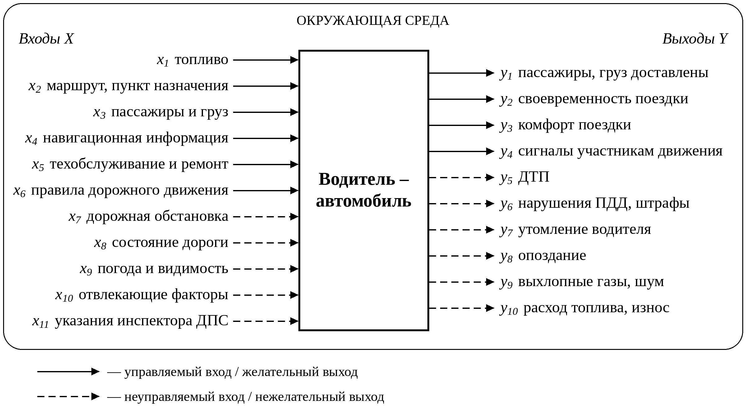
Рисунок 3 — Модель «черный ящик» системы «водитель – автомобиль»
Недостатки системы, выявленные моделью:
– результат работы системы сильно зависит от состояния водителя: утомление, отвлечение на телефон или плохое самочувствие увеличивают время реакции и ведут к ошибкам;
– многие входы неуправляемы (дорожная обстановка, погода, состояние дороги), а их изменение водитель должен оценить и учесть за доли секунды в условиях дефицита времени;
– решения водителя субъективны: превышение скорости или рискованный обгон ради экономии времени приводят к нежелательным выходам — нарушениям, штрафам, ДТП;
– невнимание к техническому состоянию автомобиля приводит к отказу в пути.
Способы устранения недостатков:
– соблюдать режим труда и отдыха — делать остановки каждые 2 часа в дальних поездках;
– не пользоваться телефоном за рулём, применять громкую связь;
– использовать системы помощи водителю — антиблокировочную систему (ABS), систему курсовой устойчивости (ESP), датчики парковки, контроль усталости и слепых зон, адаптивный круиз-контроль;
– пользоваться навигатором с данными о пробках для выбора маршрута;
– вовремя проходить техническое обслуживание, перед поездкой проверять уровень жидкостей, давление в шинах, работу световых приборов; менять шины по сезону.
4. Модель «черный ящик» эргатической системы «пользователь – кондиционер»
Пользователь замыкает контур управления: он ощущает температуру в помещении и с помощью пульта меняет режим работы. Команды с пульта и индикация становятся внутренними связями, а целью системы становится уже не заданная температура, а комфорт человека.
Цель системы: создавать и поддерживать в помещении комфортный для человека микроклимат при разумных затратах электроэнергии.
Управляемые входы:
– x₁ — электроэнергия;
– x₂ — потребность человека в комфорте — желаемые температура и влажность;
– x₃ — инструкция по эксплуатации;
– x₄ — сервисное обслуживание — чистка фильтров и блоков, дозаправка хладагента;
– x₅ — стоимость электроэнергии (тариф).
Неуправляемые входы:
– x₆ — погода на улице — температура, солнечная радиация;
– x₇ — тепло, выделяемое людьми и техникой в помещении;
– x₈ — открытые окна и двери — приток наружного воздуха;
– x₉ — перебои и скачки напряжения в сети;
– x₁₀ — пыль и загрязнения воздуха.
Желательные выходы:
– y₁ — комфортная температура в помещении;
– y₂ — комфортная влажность воздуха;
– y₃ — чистый воздух;
– y₄ — хорошее самочувствие и работоспособность людей.
Нежелательные выходы:
– y₅ — простудные заболевания от переохлаждения и холодного потока воздуха;
– y₆ — пересушенный воздух;
– y₇ — перерасход электроэнергии и высокие счета;
– y₈ — неприятный запах из-за бактерий и плесени в загрязнённом блоке;
– y₉ — шум и конденсат;
– y₁₀ — отказ кондиционера.
Графическая модель «черный ящик» системы «пользователь – кондиционер» приведена на рисунке 4.
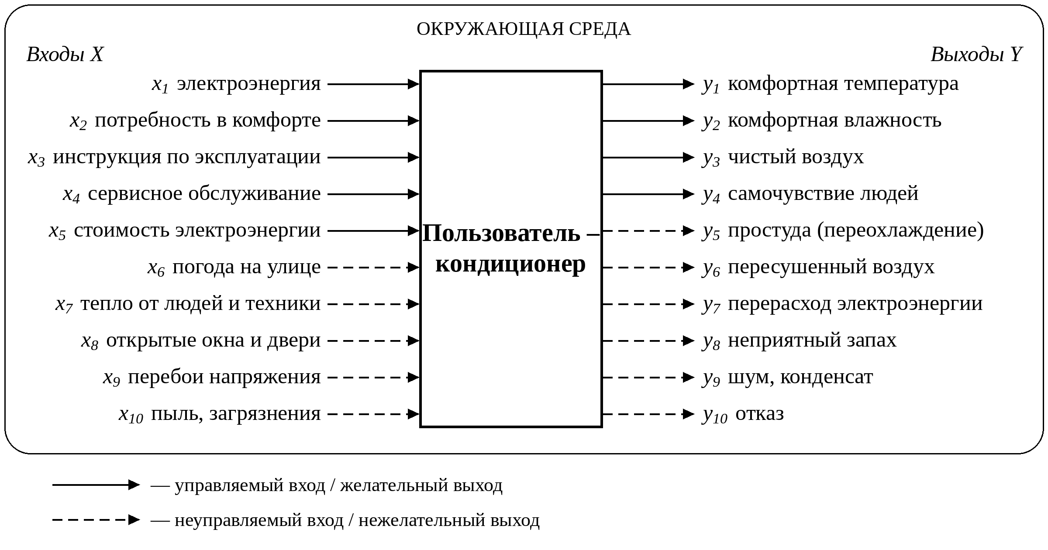
Рисунок 4 — Модель «черный ящик» системы «пользователь – кондиционер»
Недостатки системы, выявленные моделью:
– пользователь субъективно оценивает комфорт и часто задаёт слишком низкую температуру, что приводит к простуде и перерасходу электроэнергии;
– пользователь забывает о сервисном обслуживании: загрязнённые фильтры снижают производительность, вызывают неприятный запах и отказ;
– кондиционер не учитывает открытые окна и двери и работает впустую;
– направленный на людей поток холодного воздуха вызывает переохлаждение.
Способы устранения недостатков:
– задавать температуру не более чем на 7–8 °C ниже уличной, использовать режим «Авто»;
– направлять поток воздуха вдоль потолка, а не на людей;
– закрывать окна и двери во время работы, использовать таймер и датчики присутствия;
– чистить фильтры раз в 2–4 недели, раз в год проводить сервисное обслуживание;
– выбирать инверторный кондиционер с плавной регулировкой мощности.
Выводы
В ходе работы построены модели «черный ящик» для двух технических систем — автомобиля и кондиционера — и для двух эргатических систем с этими машинами — «водитель – автомобиль» и «пользователь – кондиционер». Для каждой модели определены цель системы, управляемые и неуправляемые входы, желательные и нежелательные выходы, построены графические модели.
Сравнение моделей показало, что при включении человека в систему меняется её цель и состав связей со средой. Действия человека, которые для машины были входами, становятся внутренними связями, а цель смещается от технического результата (движение, заданная температура) к потребности человека (безопасная доставка, комфорт). Одновременно появляются нежелательные выходы, вызванные человеческим фактором: ДТП и нарушения из-за ошибок и утомления водителя, простуда и перерасход электроэнергии из-за неправильно выбранного пользователем режима.
Модели «черный ящик» позволили выявить недостатки эргатических систем и предложить способы их устранения: системы помощи водителю, соблюдение режима отдыха, автоматические режимы и регулярное обслуживание кондиционера. При этом модели содержат конечный список связей, поэтому при их построении возможны ошибки первого–четвёртого рода — включение несущественных связей, пропуск существенных, незнание о существовании связи и неверное отнесение связи ко входам или выходам.

